Министерство образования и науки РТ
Государственное автономное профессиональное образовательное учреждение
«Казанский торгово-экономический техникум»

Зачетное занятие на курсах повышения квалификации по направлению «Калькуляция в общественном питании»

Специализация: «Бухгалтер- калькулятор»

Составила:
преподаватель
Чулкова Л.В.

Содержание

Введение
1. Ход зачетного занятия
1.1 Вступительная часть
1.2 Повторение пройденного материала
1.3Домашнее задание к зачету
1.4 Аудиторное зачетное профессиональное задание
1.5 Подведение итогов
2. Пример выполнения профессионального задания
Заключение
Список используемой литературы
Приложения

Введение

Калькуляция- - это один из методов бухгалтерского учета, процесс исчисления продажной цены продукции собственного производства. ПОП реализует не только покупные товары (продукцию бара), но и продукцию собственного производства. Если цена продукции бара известна, то цену готового блюда необходимо определять с помощью калькуляции.
Основным нормативным документов является Сборник рецептур блюд- для блюд массового спроса. Если предприятия общественного питания производит фирменные блюда, подтверждающим документом является технологическая карта и технико- технологическая карта. Процесс исчисления продажной цены является для предприятия сложным процессом, но необходимым для составления меню, реализации блюд и получения выручки. Именно цена на продукцию определяет сумму полученной прибыли.
На курсах повышения квалификации собрались студенты технологического и бухгалтерского отделения Казанского торгово- экономического техникума, обучающиеся на очной форме обучения и пожелавшие получить вторую специальность.
Зачетное занятие на курсах повышения квалификации по направлению «Калькуляция в общественном питании», с получением диплома по специальности «Бухгалтер – калькулятор» проходило в форме деловой игры (метод проведения- нетрадиционный), где учащиеся выполняли индивидуальное задание, используя знания и навыки полученные на курсах повышения квалификации.
Основные цели дополнительного образования в торгово- экономическом техникуме:
- дать возможность каждому студенту повысить уровень образования, получить диплом основной по очной форме обучения и дополнительный по курсам повышения квалификации причем по любому направлению в компетенции техникума
- углубление и закрепление знаний полученные на очной форме обучения
- организовать досуг студентов проживающих в общежитие техникума
- правильное использование нормативной документации
- умение увязать теорию с практикой
- правильно делать выводы и предложения

Ход занятия

1.1Вступительная часть

Здравствуйте уважаемые студенты и гости мероприятия под названием «Моделирование профессиональной деятельности бухгалтера – калькулятора». Сегодня мы вспомним, что изучали в процессе совместной работы, студенты покажут свои навыки и умения, а также модель своей профессиональной деятельности в качестве бухгалтера- калькулятора.
На зачетном занятии присутствовали члены комиссии, в составе которой:
- директор ГАПОУ «КТЭТ» Савченко Р.Ф.
- зам директора по развитию непрерывного образования Исаев Д.А.
- методист доп образования Булатова В.Ф.
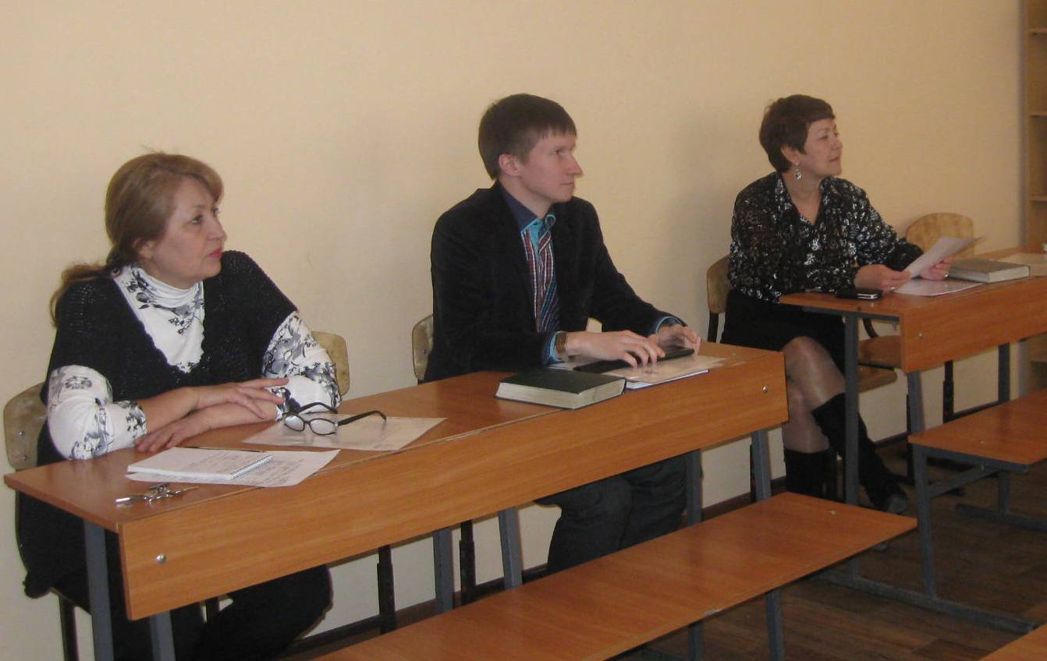
Студенты разделены на 2 группы:
- первая группа- по типу предприятия кафе
- вторая группа- по типу предприятия ресторан

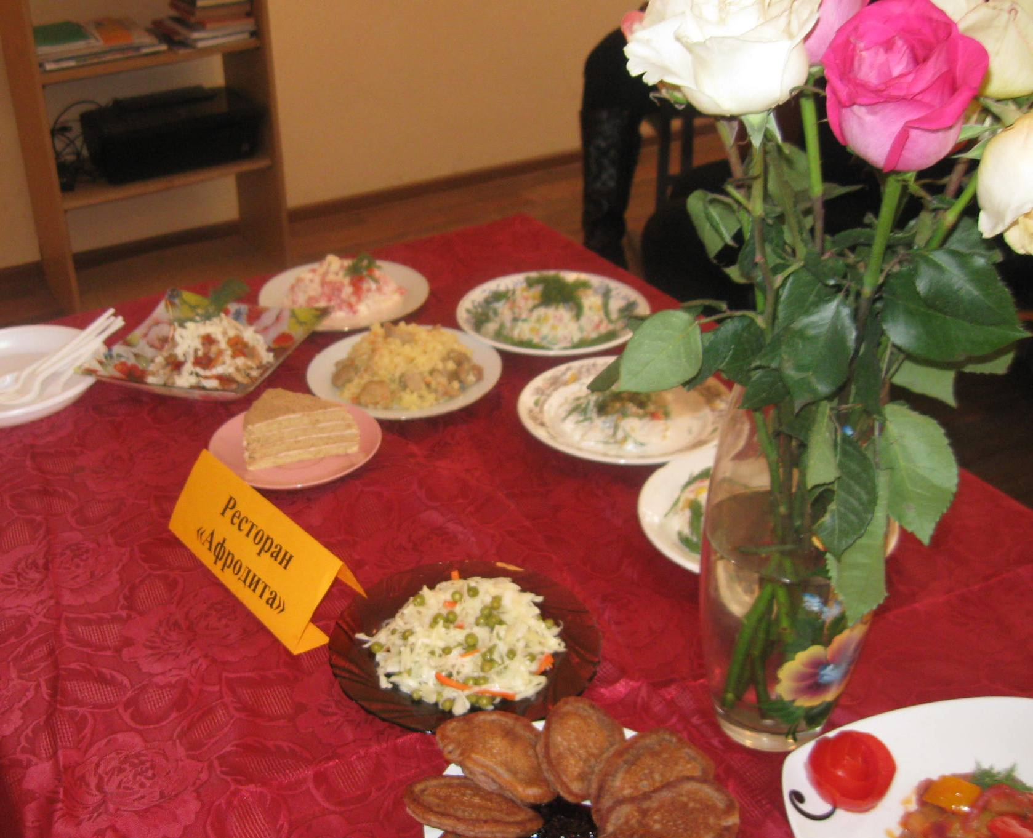
Сразу задается вопрос у комиссии: «Для чего необходимо деление по группам (кафе и ресторан)?». Для того чтобы рассмотреть характерные черты отрасли общественного питания, особенности типа и класса предприятия.

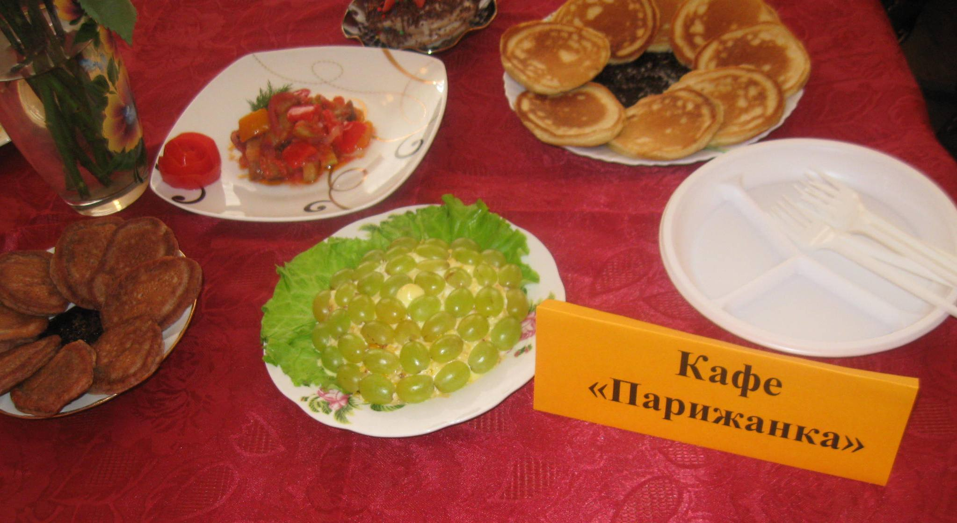

1.2 Повторение пройденного материала

Группы давайте вспомним некоторые моменты нашей совместной теоретической деятельности. Преподаватель задает вам вопросы, а вы излагаете суть, тем самым повторим пройденный материал.
- Что такое предприятие общественного питания? (Предприятие общественного питания- это предприятие предназначенное для производства и реализации и организации потребления продукции общественного питания. Предприятия в зависимости от характера деятельности классифицируются по типам и классам предприятия, с характерными условиями обслуживания, ассортиментом реализуемой продукции, технической оснащенностью и качеством предоставляемых услуг).
- В чем особенности типа и класса предприятия?(ресторан- это предприятие общественного питания с широким ассортиментом блюд сложного приготовления, включая заказные и фирменные блюда, а так же продукцию бара. Продукция реализовывается с учетом высокого размера торговой наценки и соответственно высокими ценами. Кафе- это предприятие общественного питания по организации питания и отдыха потребителей с ограниченным ассортиментом продукции, наценкой ниже чем в ресторане, допустимыми ценами ориентированные на широкий круг посетителей).
Главным в работе бухгалтера – калькулятора является определение продажной цены блюда. При этом необходимо учитывать размер торговой наценки, применяемой в том или ином предприятии
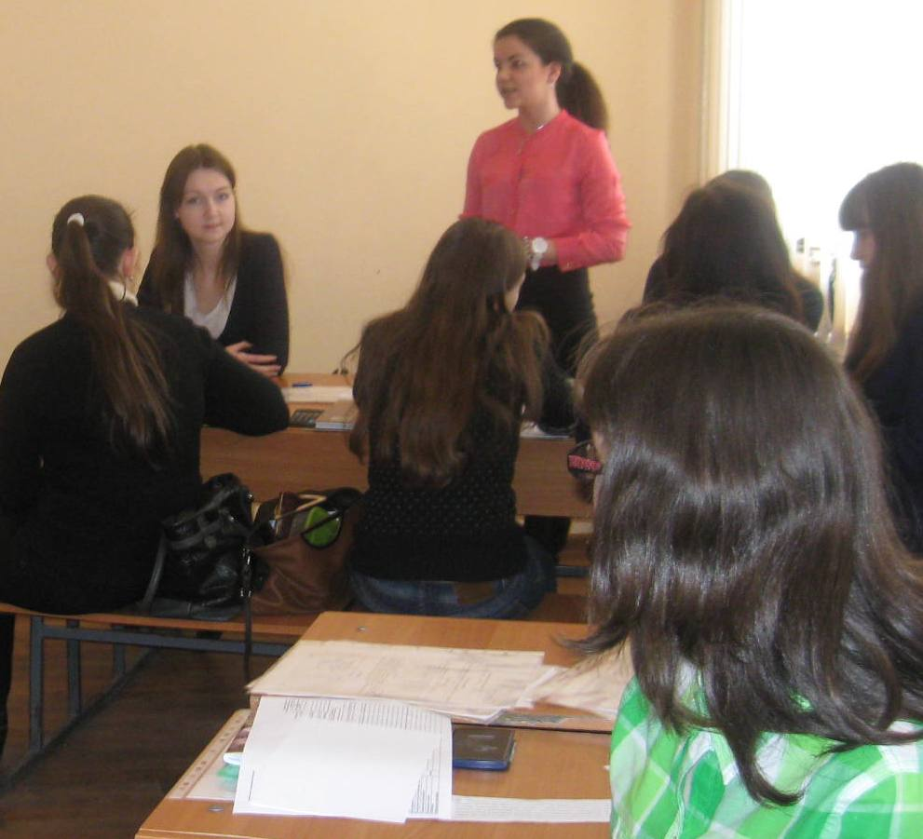
- Что такое цена и из чего она складывается? (в условиях рыночной экономики главным критерием установления цены на готовую продукцию является уровень спроса и предложения. Продажную цену того или иного блюда целесообразно определять исходя из конкретных условий деятельности: наличие конкурентов, покупательной способности потребителей…. Цена является денежным выражением стоимости продукции и услуг. Составными элементами цены являются: НДС, акциз, торговая наценка. Продажная цена блюда указывается в меню торгового зала в рублях).
- Торговая наценка- как основной элемент цены (размер наценок зависит от класса предприятия, места и времени реализации собственной продукции покупных товаров. Наценка на продукцию предприятия общественного питания предназначена для покрытия затрат и получения дополнительной прибыли. Наценка предприятия устанавливается в процентах самостоятельно предприятием по приказу руководителя. Если предприятие установит низкую торговую наценку, то она не покроет затраты предприятия. Если размер торговой наценки будет слишком высок, то цена блюда отпугнет потенциальных потребителей. Поэтому каждый руководитель должен проанализировать цены на продукцию общественного питания и установить предельный размер торговой наценки).
Процесс исчисления продажной цены является для предприятия сложным процессом, но необходимым для составления меню, реализации блюд и получения выручки т к именно цена на продукцию собственного производства определяет сумму полученной прибыли.
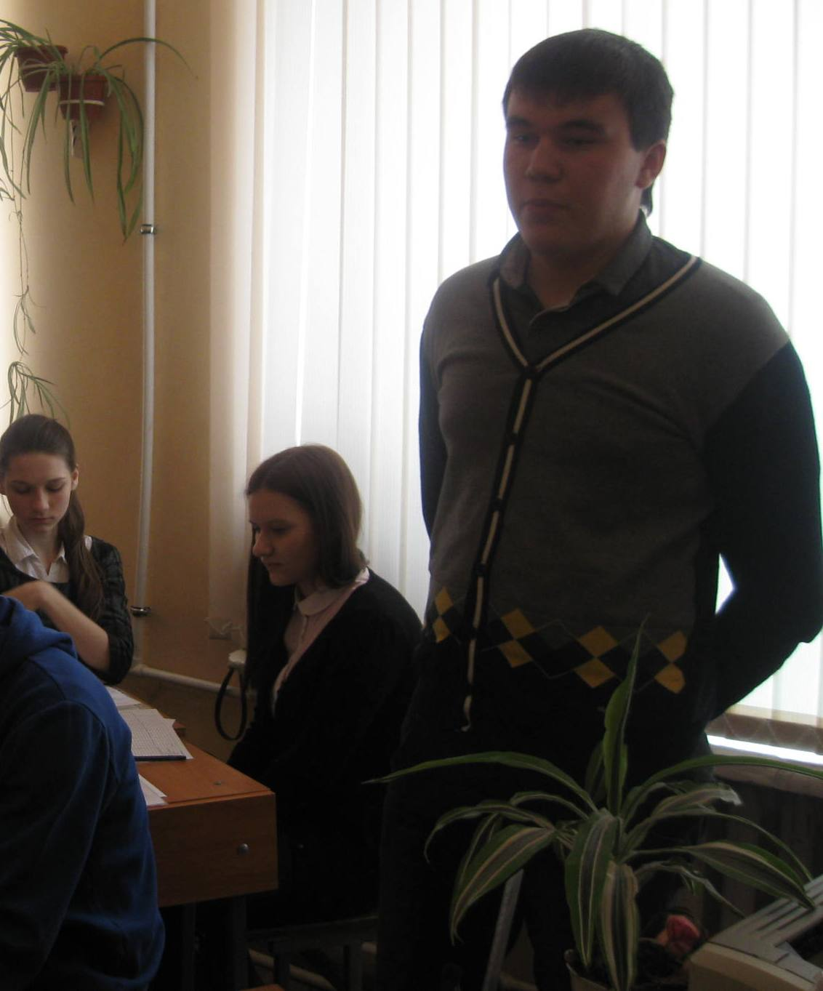
- Калькуляция- это? (калькуляция- это один из методов бухгалтерского учета, процесс исчисления продажной цены на продукцию собственного производства. Предприятие реализует не только покупные товары, но и продукцию собственного производства. Если цена продукции бара известна, то цену готового блюда необходимо определить с помощью калькуляции. Процесс исчисления продажной цены является для предприятия сложным процессом, но необходимым для составления меню, реализации блюд и получения выручки. Именно продажная цена на продукцию собственного производства определяет сумму полученной прибыли).
- Правила составления калькуляции? (при составлении калькуляции имеются следующие особенности: 1) калькуляция составляется отдельно на каждое блюдо в калькуляционной карте «) все продукты берутся по норме брутто 3) учитывается сезонность на овощи 4) калькуляция составляется из расчета на 100 порций или 10 кг) 5) в графе цена указывается цена за 1 кг, у яиц за 1 штуку 6) в графе сумма указывается сумма продукта путем умножения нормы на цену).
- Из чего складывается продажная цена? (продажная цена блюда рассчитывается: к общей стоимости набора добавляется единая наценка предприятия. В одной калькуляционной карте можно подсчитать цену и составить калькуляцию блюда несколько раз при изменении цены на сырье или взаимозаменяемость сырья. Правильность вычисления цены блюда подтверждается подписями зав производства и калькулятором, утверждается директором).
- Основной нормативный документ при составлении калькуляции? (основным нормативным документом является Сборник рецептур блюд. В нем указывается расход сырья, выход п/ф, готовых блюд, приведены правила подготовки сырья к производству, технология приготовления блюд. Основным действующим сборником является Сборник рецептур блюд и кулинарных изделий для предприятий общественного питания, 1996 года издания)
В процессе работы мы составили много калькуляционных карт с учетом особенностей и правил составления калькуляции по сборнику рецептур блюд. Сегодня мы рассматриваем тип и класс предприятия: ресторан и кафе. Данные предприятия относятся к высокому классу предприятий, это объясняется тем что у них широкий спектр услуг, высокий уровень обслуживания и конечно наличие фирменных блюд. Следовательно кроме составления калькуляционных карт по Сборнику бухгалтер- калькулятор должен уметь определить цену на фирменные блюда, подтвердить наличие дополнительной документации к нему (технологическая карта и технико- технологическая карта). Напомните студенты пожалуйста:
- Что такое технологическая карта (если предприятия производят фирменные блюда, подтверждающим документом является технологическая карта и технико- технологическая карта. Технологическая карта- документ содержащий рецептуру и описание технологического процесса приготовления продукции, оформления и подачи блюд. В технологической карте так же рассчитывается энергетическая ценность. Технологическая карта составляется в соответствии с ГОСТом).
- Что такое технико- технологическая карта и в чем ее отличие от ТК (технико- технологическая карта- это документ разрабатываемый на новую продукцию и фирменные блюда, впервые изготавливаемые на данном предприятии. ТТК определяет требования к качеству сырья, к технологическому процессу приготовления, оформлению блюда, показатели качеств аи энергетическую ценность).
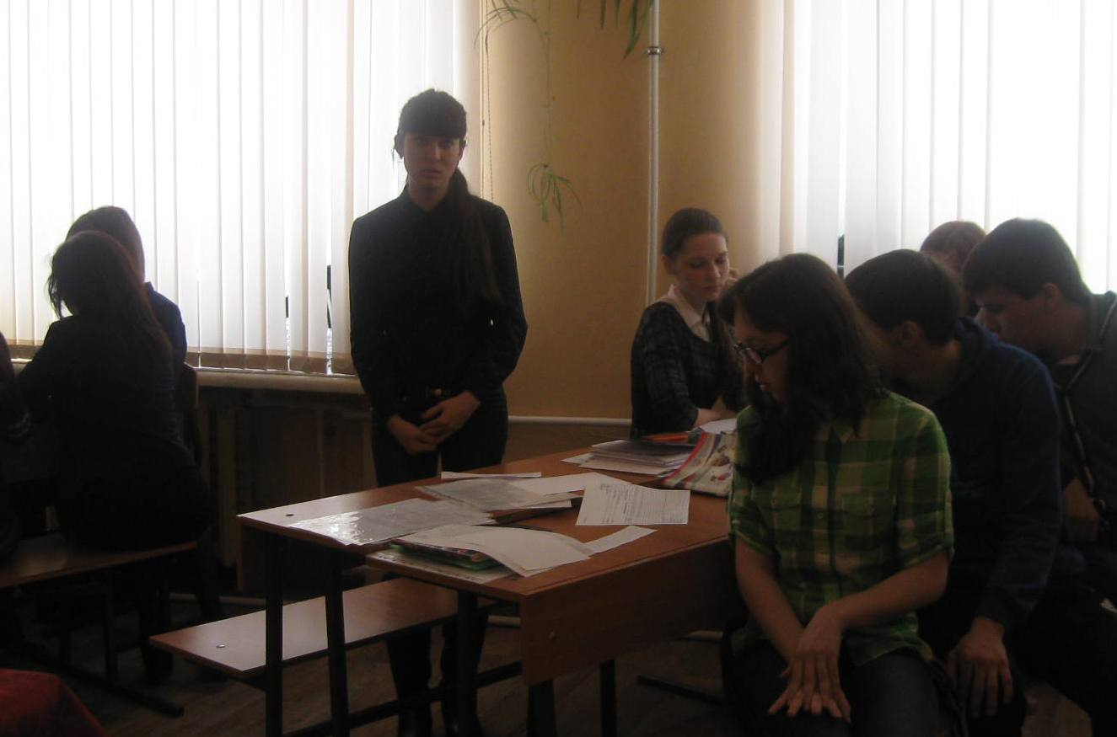
Заметим, что было упомянуто и об энергетической ценности блюда. В современном предприятии общественного питания даже в меню торгового зала указывается энергетическая ценность и количество килокалорий.
- Что такое энергетическая пищевая ценность блюда? (пищевая и энергетическая ценность блюда рассчитывается исходя из сырья, в составе блюда. Для проведения расчета использую справочную таблицу «Химический состав пищевых продуктов», в которой указывается содержание белков, жиров и углеводов. При расчете энергетической ценности количество пищевых веществ умножают на соответствующие коэффициенты: белки-4, жиры- 9, углеводы- 4, результат выражают в ккал).
Следовательно ее тоже необходимо рассчитывать при составлении калькуляции.

1.3Домашнее задание к зачету

В закреплении полученных знаний студентам было задано домашнее задание:
1) составить технико- технологическую карту на фирменное блюдо (Приложение 1)
2) рассчитать пищевую энергетическую ценность (Приложение 2)
3) в дополнении студенты приготовили блюдо в соответствии со своей технико- технологической картой
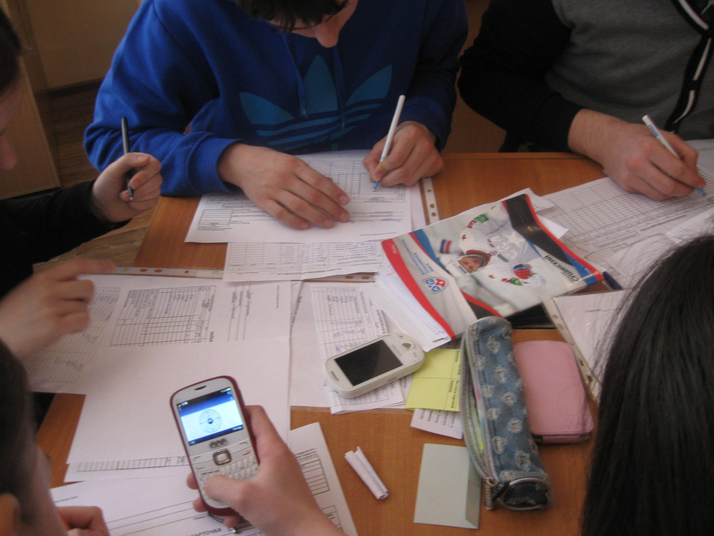
1.4 Аудиторное зачетное профессиональное задание

На основании домашнего задания аудиторное зачетное профессиональное задание включает в себя:
- составление калькуляционной карты
- определение продажной цены блюда с учетом типа и класса предприятия и размера торговой наценки.
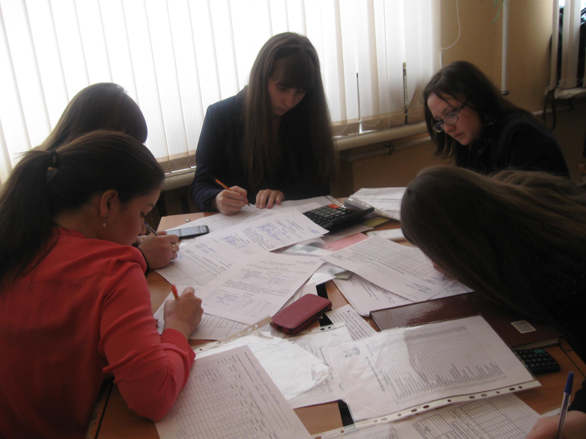
Каждый студент получает комплект задания (Приложение 3), в который включается:
- профессиональное аудиторное задание
- бланки калькуляционной карты
- прейскурант цен
- сборник рецептур блюд
- химический состав сырья
- ГОСТы на сырье
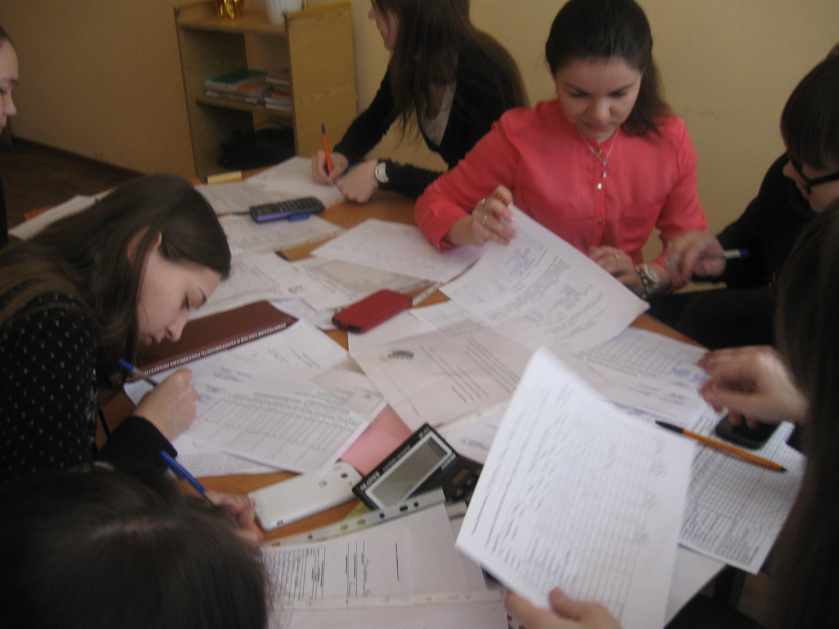
Студенту дается 10-15 мин для определения продажной цены блюда и оформления калькуляционной карты. По окончанию подсчетов студент сдает свой комплект выполненного задания в файле.
Студенты приступают к выполнению задания. А гости могут оценить домашнее задание, выставочный ряд блюд, а так же на сколько умело идет работа у будущих специалистов.
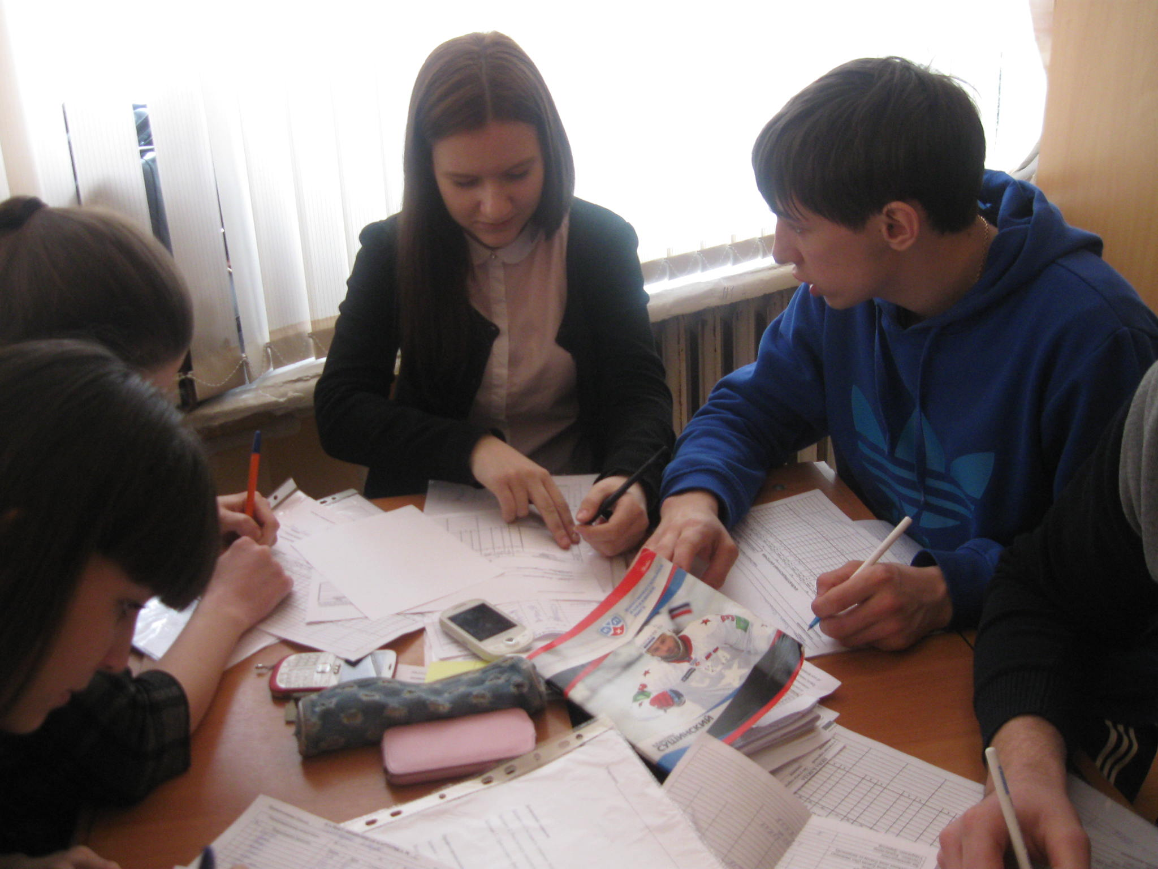
1.5 Подведение итогов

В процессе расчета и составления калькуляционных карт членами комиссии был рассмотрен ход решения индивидуальных задач, продегустированы фирменные блюда. Студенты показали навыки и умения определения продажной цены блюда с учетом торговой наценки. Защитили свои работы. Данные продажные цены были включены в меню торгового зала, причем в ресторане по типу и классу, продажная цена соответственно выше, чем у кафе.
Студенты доказали, что могут работать в этой должности. По результат дополнительного образования студенты получили вторую дополнительную профессию «Бухгалтер- калькулятор». А членами комиссии были вручены дипломы дополнительного образования в ГАПОУ «Казанском торгово- экономическом техникуме»

2. Пример выполнения профессионального задания

«Утверждаю»
Директор ресторана К.Иванов
«9» ноября 2016 г

Технико-технологическая карта №1
На блюдо «Картофель, фаршированный с сыром»

- Область применения
Настоящая технико-технологическая карта распространяется на новое фирменное блюдо «Картофель, фаршированный сыром».

2. Перечень сырья
2.1 Для приготовления блюда «Картофель, фаршированный с сыром» используется следующее сырье:
Картофель ГОСТ 28561-90
Жир кулинарный ГОСТ
Яйца ГОСТ
Молоко 3,2% ГОСТ 5867-90
Сыр ГОСТ 5867-90
Укроп ГОСТ 28561-90
Соль ГОСТ Р

2.2 Сырье, используемое для приготовления блюда, должно соответствовать требованиям нормативной документации, иметь сертификаты и удостоверения качества и отвечать требованиям СанПин 2.3.2.1078-01 «Гигиенические требования безопасности и пищевой ценности пищевых продуктов».
Все импортные продукты должны иметь санитарно-эпидемиологические заключения выданные органами Госсанэпиднадзора РФ.

3.Рецептура
3.1 Рецептура «Картофель, фаршированный с сыром».
№п./п. | Наименование сырья | Брутто | Нетто
1 | Картофель | 200 | 94
2 | Жир кулинарный | 15 | 15
3 | Яйцо | 35 | 35
4 | Молоко 3,2% | 40 | 40
5 | Сыр | 50 | 50
6 | Укроп | 0,3 | 0,3
7 | Соль | 0,05 | 0,05
 | Выход: | - | 230

4.Технологический процесс
4.1 Сырой картофель нарезать дольками, кубиками или кружочками, обсушить, выложить на хорошо раскаленную с растительным маслом сковороду или противень, посолить, обжарить до образования румяной корочки, довести до готовности в духовке. Сыры яйца хорошо размешать с молоком, натертым сыром, солью; этой смесью залить картофель и запечь. При подаче полить маслом и посыпать зеленью.

5.Оформление, подача, реализация и хранение
5.1 Блюдо «Картофель, фаршированный с сыром» должен подаваться в тарелке с широкими бортами.
5.2 Температура подачи 10-12 С°.
5.3 Срок реализации блюда не более 30 минут с момента окончания технологического процесса.

6. Показатели качества и безопасности.
6.1 Органолептические показатели салата:
Внешний вид – сохранение формы нарезки ломтиками, румяная корочка из запекшейся смеси сыра. молока и яйц.
Консистенция – запеканкообразная.
Вкус – соответствующий ингредиентам.
6.2 Физико-химические показатели:
Массовая доля сахара, % +
Массовая доля сухих веществ, % +
6.3 Микробиологические показатели (из приложения СанПин «Гигиенические требования к продуктам и сырью»):
КМАФА н М, КОЕ г, не более 5*10²
БГКП 1,0
Стафилококк 1,0
Патогенные бактерии, сальмонеллы 25

7. Пищевая и энергетическая ценность на выход 230 гр блюда:
Белки | Жиры | Углеводы | Ккал
20,457 | 54,498 | 13,132 | 624,838

Заведующая производством А.Е.Меркулова

Расчет пищевой энергетической ценности:
Наименование сырья | Выход, гр. | Белки |  | Жиры |  | Углеводы |  | Ккал
Наименование сырья | Выход, гр. | % | Гр | % | Гр | % | Гр | % | Гр
Картофель | 94 | 2 | 1,88 | 0,4 | 0,37 | 11,7 | 10,99 | 15,1 | 14,19
Жир кулинарный | 15 | - | - | 99,7 | 14,96 | - | - | 99,7 | 14,96
Яйцо | 35 | 12,7 | 4,45 | 11,5 | 4,03 | 0,7 | 0,25 | 24,9 | 8,715
Молоко 3,2% | 40 | 2,8 | 1,12 | 3,2 | 1,28 | 4,7 | 1,88 | 10,7 | 4,28
Сыр | 50 | 26 | 13 | 26,8 | 13,4 | - | - | 52,8 | 26,4
Укроп | 0,3 | 2,5 | 0,07 | 0,5 | 0,001 | 4,1 | 0,012 | 7,1 | 0,021
Соль | 0,05 | - | - | - | - | - | - | - | -
Итого: | 110 |  | 20,4 |  | 54,498 |  | 13,132 |  | 102,67

Расчет энергетической ценности:
110гр=Б*4+Ж*9+У*4=20,457*4+54,498*9+13,132*4=81,828+490,482+52,528= 624,838ккал

Участник Сенова Ангелина Витальевна
9.11.2016 г
Бухгалтер- калькулятор

Домашнее задание

Задание 1.Составить технико- технологическую карту на фирменное блюдо

«Картофель, фаршированный с сыром»

Задание 2. Рассчитать пищевую и энергетическую ценность этого блюда

Энергетическая ценность равна 624,838ккал

Задание 3. Приготовить фирменное блюдо

Профессиональное задание (на основе домашнего задания)

Задание 1. Составить калькуляционную карту на фирменное блюдо.

Задание 2.Определить продажную цену с учетом типа и класса предприятия и размером торговой наценки. Торговая наценка для ресторана 380%, для кафе 230%.

КАЛЬКУЛЯЦИОННАЯ КАРТОЧКА № 1

Наименование блюда «Картофель, фаршированный с сыром»

Порядковый номер калькуляции |  | № 1 от «_9_» ___11__2016 г. |  |  | № 2 от «___» ____________ 20___ г
№ | Наименование продукта | Норма | Цена | Стоимость | Норма | Цена | Стоимость
1 | Картофель | 20 кг | 56 | 1120
2 | Жир кулинарный | 1.5 кг | 150 | 225
3 | Яйцо | 87 шт | 6 | 522
4 | Молоко 3,2% | 4,0 кг | 45 | 180
5 | Сыр | 5.0 | 265 | 1325
6 | Укроп | 0.03 кг | 230 | 6.9
7 | Соль | 0.005 кг | 28 | 0.14
Общая стоимость набора |  | 3379.04
Выход в готовом виде |  | 230
Продажная цена блюда (без наценки) |  | 33.79
Продажная цена блюда (с наценкой) |  | 162,19
Зав производством |  | Меркулова А.Е.
Составил: Калькулятор |  | Матвеев П.Р.
Утверждаю: Директор |  | Савченко Р.Ф.

* калькуляция составляется из расчета на 100 порций
* продажная цена блюда с учетом торговой наценки 380% составляет 162, 19 коп

Заключение

Курсы повышения квалификации в ГАПОУ «Казанском торгово- экономическом техникуме организуются под руководством зам директора по развитию непрерывного образования Исаев Дмитрия Александровича. По направлению «Калькуляция общественного питания» занятия провела преподаватель Чулкова Людмила Владимировна. Студентами дополнительного образования явились студенты очной формы обучения технологического и бухгалтерского отделения, посещающие курсы дополнительного образования в техникуме.
Дополнительное образование по направлению «Калькуляция общественного питания» проводится в количестве 72 часа и дает возможность студентам:
- повысить уровень образования, получить диплом основной по очной форме обучения и дополнительный по курсам повышения квалификации по специальности «бухгалтер- калькулятор»
- углубление и закрепление знаний полученные на очной форме обучения
- организовать досуг студентов проживающих в общежитие техникума
- правильное использование нормативной документации, а именно Сборник рецептур блюд, ГОСТы на сырье, химический состав сырья
- умение увязать теорию с практикой, а именно изучить теорию по разделу калькуляция в общественном питании и приготовления блюда.
- правильно делать расчеты, а именно определить продажную цену блюда
- делать выводы и предложения
- Использование полученных навыков на предприятиях общественного питания по г. Казани

Список используемой литературы

1. Сборник рецептур блюд и кулинарных изделий для предприятия общественного питания- М, Изд Хлебпродинформ, 1996 под ред Ф.Л. Марчука
2. Таблица химического состава и калорийности российских продуктов питания, М, изд ДеЛи принт, 2008 под ред И.М. Скурихин
3. ГОСТ Р 5395-2010 Общие требования к методам и формам обслуживания на предприятии общественного питания, М. Изд. Стандартинформ, 2010
4. ГОСТ Р 5396-2010 Порядок разработки новых и фирменных блюд и изделий на предприятии общественного питания, М. Изд. Стандартинформ, 2010
5. ГОСТ Р 5304- 2008 Метод органолептической оценки качества продукции общественного питания, М, Изд. Стандартинформ, 2009
6. Интернет ресурс

Приложение 1

«Утверждаю»
Директор ___________________
«_____» ________ 2016 г

Технико-технологическая карта №____
На блюдо__________________________________________________

- Область применения
Настоящая технико-технологическая карта распространяется на новое фирменное блюдо_______________________________________________________________________

2. Перечень сырья

2.1 Для приготовления блюда_________________________________________ используется следующее сырье:
___________________________________________________________________________________________________________________________________________________________________________________________________________________________________________________________________________________________________________________________________________________________________________________________________________________________________________________________________________________________________________________________________________________________
_____________________________________________________________________________

2.2 Сырье, используемое для приготовления блюда_____________________________________________________________ должно соответствовать требованиям нормативной документации, иметь сертификаты и удостоверения качества и отвечать требованиям СанПин 2.3.2.1078-01 «Гигиенические требования безопасности и пищевой ценности пищевых продуктов».
Все импортные продукты должны иметь санитарно-эпидемиологические заключения выданные органами Госсанэпиднадзора РФ.

3.Рецептура

3.1 Рецептура блюда ________________________________________________

№ | Наименование сырья | Брутто | Нетто
 | Выход
4.Технологический процесс
_____________________________________________________________________________________________________________________________________________________________________________________________________________________________________________________________________________________________________________________________________________________________________________________________________________________________________________________________________________________________________________________________________________________________________________________________________________________________________________________________________________________________________________________

5.Оформление, подача, реализация и хранение
5.1 Подача____________________________________________________________________________________________________________________________________________________
5.2 Температура подачи ________________________________________________________
5.3 Срок реализации ___________________________________________________________

6. Показатели качества и безопасности

6.1 Органолептические показатели блюда:
Внешний вид – _____________________________________________________
Консистенция – ____________________________________________________
Вкус – ____________________________________________________________
6.2 Физико-химические показатели:
Массовая доля сахара, % +
Массовая доля сухих веществ, % +
6.3 Микробиологические показатели (из приложения СанПин «Гигиенические требования к продуктам и сырью»):

7. Пищевая и энергетическая ценность на выход _______ гр блюда:

Белки | Жиры | Углеводы | Ккал

Заведующая производством ______________
(подпись)

Приложение 2

Наименование блюда________________________________Расчет энергетической ценности

Наименование сырья | Белки |  |  | Жиры |  |  | Углеводы
 | 100 | нетто | сумма | 100 | нетто | сумма | 100 | нетто | сумма
Энергетическая ценность
ИТОГО:

Приложение 3
Участник_________________________________________________________

Бухгалтер- калькулятор
Домашнее задание

Задание 1.Составить технико- технологическую карту на фирменное блюдо

Задание 2. Рассчитать пищевую и энергетическую ценность этого блюда

Задание 3. Приготовить фирменное блюдо

Профессиональное задание (на основе домашнего задания)

Задание 1. Составить калькуляционную карту на фирменное блюдо.

Задание 2.Определить продажную цену с учетом типа и класса предприятия и размером торговой наценки. Торговая наценка для ресторана 380%, для кафе 230%.

3.2

Унифицированная форма № ОП-1
Утверждена постановлением Госкомстата
России от 25.12.1998 № 132

КАЛЬКУЛЯЦИОННАЯ КАРТОЧКА № ___

Наименование блюда________________________________________________

Порядковый номер калькуляции |  | № 1 от «____» ____20___ г. |  |  | № 2 от «___» ____________ 20___ г
№ | Наименование продукта | Норма | Цена | Стоимость | Норма | Цена | Стоимость
Общая стоимость набора
Выход в готовом виде
Продажная цена блюда (без наценки)
Продажная цена блюда (с наценкой)
Зав производством
Составил: Калькулятор
Утверждаю: Директор

3.3.

Прейскурант цен от 9.11.2016 года

№ | Наименование сырья | Цена за 1 кг (в руб)
1 | Молоко пастеризованное (жирность 2,5%) | 40=00
2 | Яйца | 6=00 (за 1 шт)
3 | Огурцы грунтовые свежие | 200=00
4 | Помидоры майские свежие | 145=00
5 | Майонез «Ряба» | 165=00
6 | Сметана (жирность 15%) | 120=00
7 | Зелень укропа (свежая) | 230=00
8 | Грибы шампиньоны (свежие) | 185=00
9 | Лук репчатый | 35=00
10 | Рис краснодарский | 70=00
11 | Фасоль консервированная | 160=00
12 | Перец красный свежий | 230=00
13 | Чеснок | 120=00
14 | Соль | 28=00
15 | Картофель | 56=00
16 | Сыр российский | 265=00
17 | Кефир 2,5 % | 35=00
18 | Мука в/с | 40=00
19 | Сахар | 60=00
20 | Сода | 20=00
21 | Масло растительное | 65=00
22 | Капуста белокочанная | 45=00
23 | Кукуруза консервированная | 54=00
24 | Морковь | 29=00
25 | Горошек зеленый | 80=00
26 | Уксус | 39=00
27 | Масло подсолнечное | 55=00
28 | Какао | 90=00
29 | Лимон | 90=00
30 | Крабовые палочки | 109=00
31 | Куриная грудка | 195=00
32 | Бекон | 220=00
33 | Перец болгарский | 165=00
34 | Соевый соус | 230=00
35 | Капуста пекинская | 115=00
36 | Филе индейки | 320=00
37 | Грибы соленые | 75=00
38 | Клюква | 200=00
39 | Капуста квашеная | 180=00
40 | Яблоки «Голд» | 70=00
41 | Редька | 35=00

3.4.
Сборник рецептур блюд и кулинарных изделий для предприятия общественного питания- М, Изд Хлебпродинформ, 1996 под ред Ф.Л. Марчука
3.5
Таблица химического состава и калорийности российских продуктов питания, М, изд ДеЛи принт, 2008 под ред И.М. Скурихин

3.6
ГОСТ Р 5395-2010 Общие требования к методам и формам обслуживания на предприятии общественного питания, М. Изд. Стандартинформ, 2010
ГОСТ Р 5396-2010 Порядок разработки новых и фирменных блюд и изделий на предприятии общественного питания, М. Изд. Стандартинформ, 2010
ГОСТ Р 5304- 2008 Метод органолептической оценки качества продукции общественного питания, М, Изд. Стандартинформ, 2009

